Domaine : Construire les premiers outils pour structurer sa pensée | Titre de la séquence :  Jouer à la marchande  Séance 5 | Niveau : MS
Objectifs :
- Connaître la valeur d’une écriture chiffrée
- Comprendre la notion de valeur (prix)
- Construire une collection de pièces correspondant à une valeur donnée

Dispositif/matériel | Déroulement
Groupe de 5 élèves maximum  Bon de commande à l’unité  + étiquettes prix velcro (de 1 à 5)  + banque de pièces de 1€  + barquette individuelle (porte-monnaie) | 1. Revenir sur la notion de valeur en expliquant que cette fois-ci, on paiera avec des pièces d’1 € qui remplacent donc les jetons. Reprendre le travail de l’étape précédente en utilisant des articles avec des valeurs jusqu’à 5 (associer le prix d’un article à un nombre de pièces).  2. Aller trouver l’article du bon de commande dans le magasin et son prix.  3. Revenir à sa place et chercher l’étiquette-prix de l’article parmi d’autres. La placer sur son bon de commande.  4. Aller à la banque pour chercher le bon nombre de pièces de 1€ nécessaire.  5. Phase de validation : vérifier que le nombre de pièces correspond bien au prix et que le prix du bon de commande est le même que celui affiché sur l’article. Si c’est validé, aller chercher l’article et le placer dans son panier.  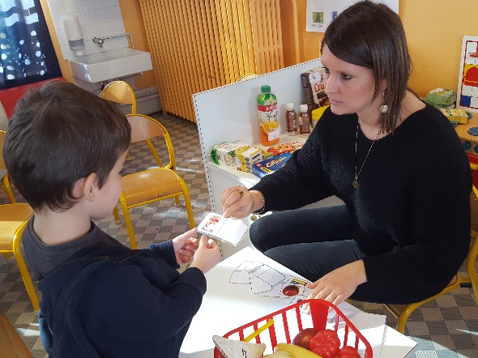  Différenciation : Proposer aux élèves en difficulté un référent qui donne un repère aux élèves : écriture chiffrée / constellation / doigts sur des ardoises ou étiquettes séparées les unes des autres et non ordonnées.  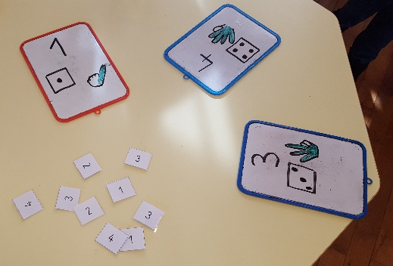  Prolongement : La phase de validation se fait d’abord par la maîtresse puis mise en place d’un élève caissier, qui attend dans le magasin, vérifie que le nombre de pièces de 1€ donné par son camarade correspond bien au prix de l’article, puis lui donne l’article commandé.

